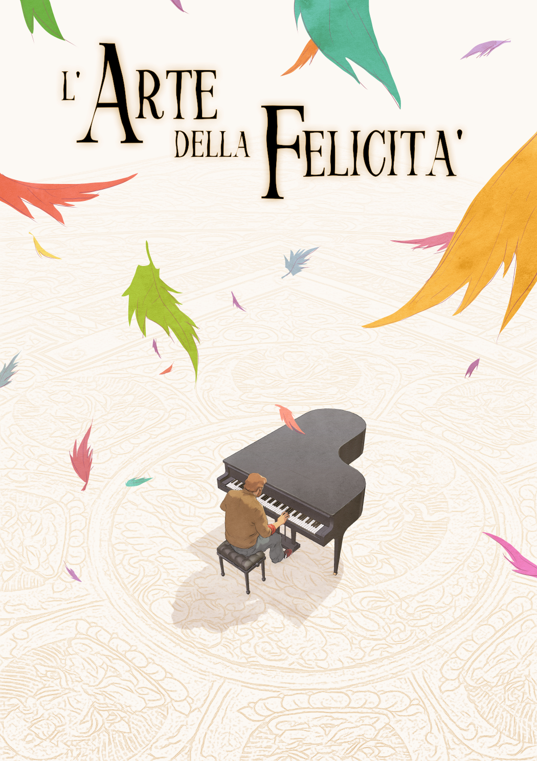

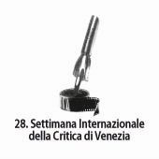

Luciano Stella
presenta

una produzione
BIG SUR

in collaborazione con
MAD ENTERTAINMENT RAI CINEMA CINECITTÀ LUCE

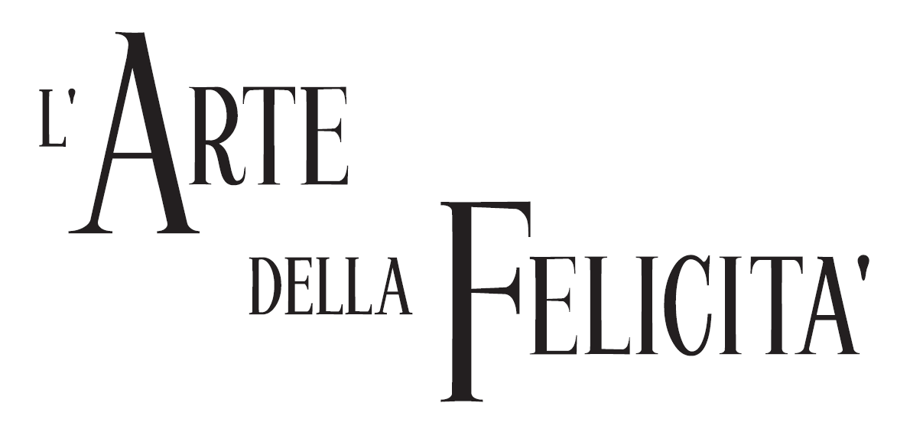

un film di Alessandro Rak

Due fratelli. Due continenti. Due vite. Una sola anima.

Una distribuzione
ISTITUTO LUCE CINECITTÀ

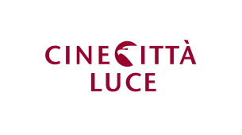

in associazione con ALETEIA COMMUNICATION e ROMAGNOSI 2000
ai sensi delle norme sul Tax Credit

Film riconosciuto di interesse culturale
col sostegno del Ministero per i Beni e le Attività Culturali - Direzione Generale per il Cinema

Film realizzato anche grazie all’utilizzo del credito d’imposta
previsto dalla Legge 24.12.2007 n. 244

UFFICIO STAMPA FOSFORO

Manuela Cavallari +39.349.6891660 manuela.cavallari@fosforopress.com
Marinella Di Rosa +39.335.7612295 marinella.dirosa@fosforopress.com
Giulia Santaroni +39.348.8224581 giulia.santaroni@fosforopress.com

UFFICIO STAMPA ISTITUTO LUCE-CINECITTÀ

Marlon Pellegrini
t.: +39 06 72286 407 m.: +39 334 9500619 - m.pellegrini@cinecittaluce.it

Materiali stampa disponibili su www.cinecitta.com

CAST TECNICO

REGIA  Soggetto, sceneggiatura  Direzione artistica  Caratterizzazione dei personaggi  Supervisione animazioni 2D  Capo animatore e animatore 2D  Scenografo 2D e pittura digitale  Modellazione personaggi  Compositing sequenze 2D  Direzione doppiaggio |  | ALESSANDRO RAK
SCENEGGIATURA |  | ALESSANDRO RAK  LUCIANO STELLA
AIUTO REGIA  Aiuto direzione artistica  Supervisione animazioni 3D  Responsabile 3D, lighting, compositing,  rigging, texturing  Modellazione personaggi  Capo animatore, animatore e compositing sequenze 3D |  | IVAN CAPPIELLO
AIUTO REGIA  Aiuto direzione artistica  Direttore tecnico animazioni 2D  Secondo capo Animatore, animatore 2D  Compositing sequenze 2D  videoboard  montaggio |  | MARINO GUARNIERI
AIUTO REGIA  Aiuto direzione artistica  Caratterizzazione dei personaggi  storyboard  Scenografo 2D e pittura digitale  Animatore contributi speciali 2D |  | DARIO SANSONE
PRODUTTORE ESECUTIVO |  | LUCIANO STELLA
MUSICA |  | Musiche originali composte e dirette da ANTONIO FRESA – LUIGI SCIALDONE
PRODOTTO DA |  | LUCIANO STELLA
UNA PRODUZIONE |  | BIG SUR
IN COLLABORAZIONE CON |  | MAD ENTERTAINMENT  RAI CINEMA  CINECITTÀ LUCE
IN ASSOCIAZIONE CON |  | ALETEIA COMMUNICATION  ROMAGNOSI 2000
DISTRIBUITO DA |  | ISTITUTO LUCE CINECITTÀ
DURATA |  | 82’
UFFICIO STAMPA |  | FOSFORO
UFFICIO STAMPA ISTITUTO LUCE-CINECITTÀ |  | MARLON PELLEGRINI

CON LE VOCI DI

SERGIO |  | LEANDRO AMATO
ALFREDO |  | NANDO PAONE
SPEAKER RADIOFONICO |  | RICCARDO POLIZZY CARBONELLI
ZIO LUCIANO |  | RENATO CARPENTIERI
ANTONIA |  | JUN ICHIKAWA
PADRE DI SERGIO ED ALFREDO |  | LUCIO ALLOCCA
ERIKA |  | PATRIZIA DI MARTINO

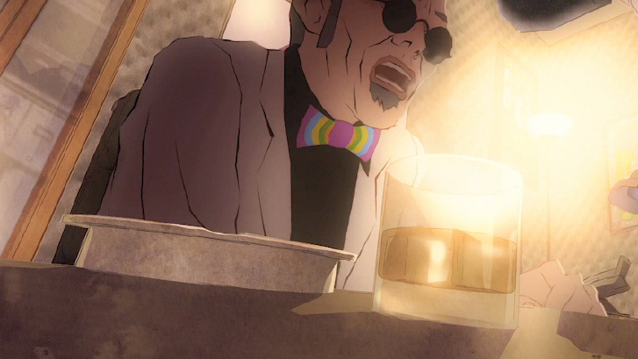
SINOSSI

Sotto un cielo plumbeo, tra i presagi apocalittici di una Napoli all’apice del suo degrado, Sergio, un tassista, riceve una notizia che lo sconvolge. Niente potrà più essere come prima.
Ora Sergio si guarda allo specchio e quello che vede è un uomo di quarant’anni, che ha voltato le spalle alla musica e si è perso nel limbo della sua città.
Il taxi diviene il microcosmo in cui si rinchiude per fuggire al suo mondo, ma dentro cui il mondo entra ed esce attraverso i suoi passeggeri.
Mentre fuori imperversa la tempesta, l’auto comincia così ad affollarsi di ricordi, di speranze, di rimpianti, di nuove occasioni.
Ora sa chi sono i passeggeri: sono anime, fantasmi, memorie, strade. Oppure sono messaggeri di un sole che nasce altrove e portano con sè la rivelazione di ciò che è oltre il confine del proprio parabrezza.
Prima o poi la pioggia smetterà di cadere ed il cielo si aprirà.
E da lì verrà la fine. O tornerà la musica.

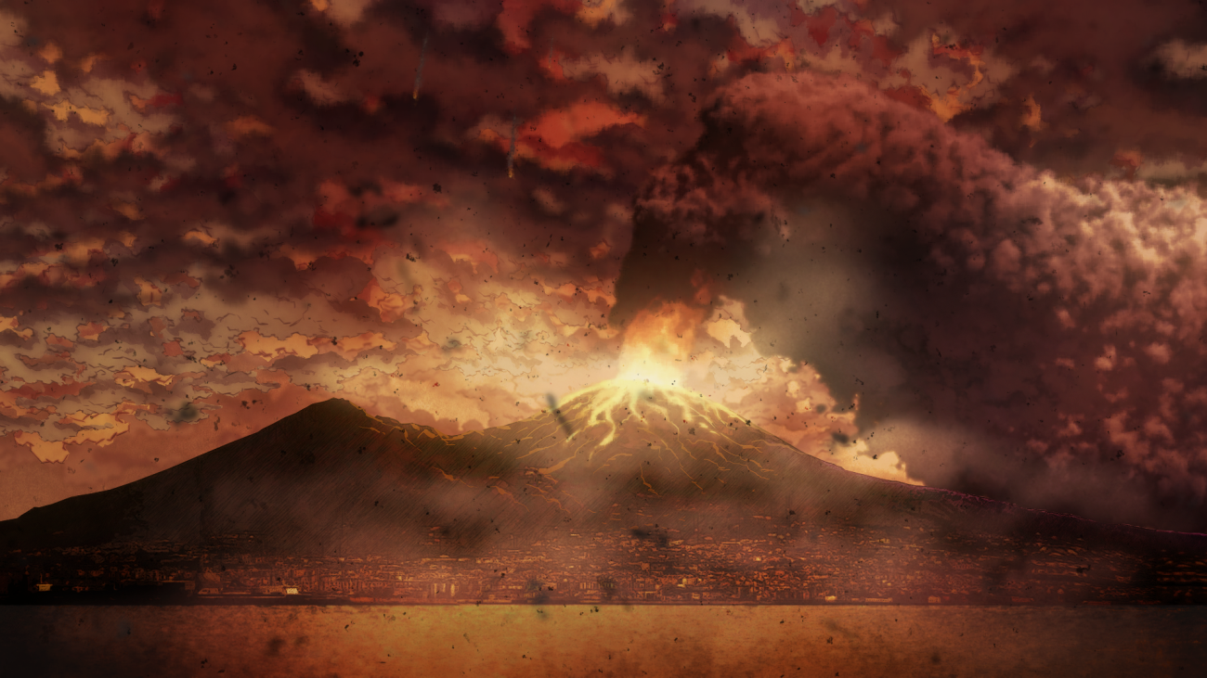

BIOGRAFIA DEL REGISTA

Alessandro Rak è un autore e regista napoletano nato nel 1977.
Figlio d’arte, disegna da sempre e intraprende il suo percorso artistico dedicandosi al fumetto e all'illustrazione per poi approdare all'animazione. Finito il liceo, viene ammesso al corso di Animazione del Centro Sperimentale di Cinematografia di Roma, dove si diploma nel 1999 dopo aver vinto con i suoi saggi Again e Looking Death Window il Gran Premio della Giuria del Festival Castelli Animati, il Cylect International Price e il Primo Premio al Festival of Film School a Città del Messico.
Torna a Napoli nel 2000 per insegnare illustrazione alla Scuola Nazionale di Comix e comincia la sua collaborazione con l'amico e collega Andrea Scoppetta. Nel periodo che va dal 2001 al 2011 realizza mostre d'arte presso la Not Gallery, pubblica fumetti e libri illustrati quali Ark, per la Grifo edizioni, Bye Bye Jazz per Lavieri, a Skeleton Story per GG studio e lo storyboard per il film la Volpe a tre zampe di Sandro Dionisio.
Cura il characters design e la direzione artistica per progetti in animazione tra cui Il piccolo Sansereno e il segreto dell’uovo di Virgilio; realizza cortometraggi animati come Và, Primo Premio del Med Festival Video e Teste al muro, selezionato al Festival di Palazzo Venezia; videoclip musical e artwork per musicisti tra i quali Kanzone su Londra dei 24 Grana vincitore del premio MEI per il miglior montaggio, La Paura dei Bisca, ‘O sciore e ‘o viento dei Foja, Un posto ideale di Giovanni Block, Carcarà dei Gentlement's agreement.
L’Arte della Felicità è il suo primo lungometraggio in animazione.

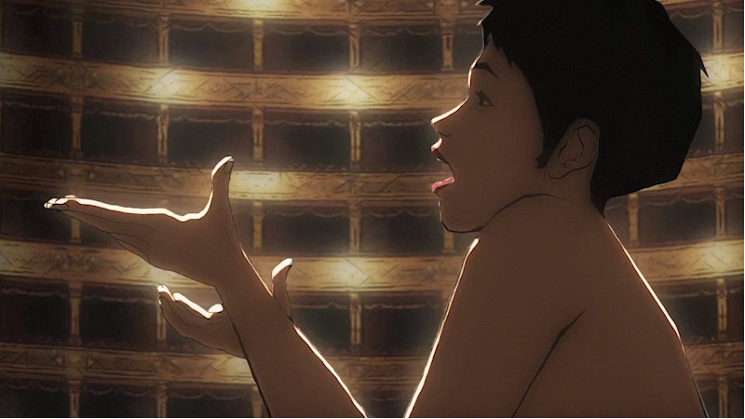
PRODUZIONE

L’Arte della Felicità trae originaria ispirazione dall’omonima manifestazione culturale ideata da Luciano Stella, che si tiene a Napoli dal 2005. Gli incontri con autorevoli testimoni dalle più variegate professionalità e provenienze culturali ed il successo di pubblico ottenuto sono il motore dal quale nasce l’idea di un progetto produttivo di documentario in animazione che raccontasse il valore di tali esperienze condivise.
L’incontro con Alessandro Rak determina l’evoluzione del progetto che diviene una storia di finzione scritta e concepita per un lungometraggio in animazione destinato ad una platea adulta.
Big Sur entra in questo modo in contatto con la dimensione di talenti ed energie che Napoli esprime in questo settore: disegnatori, animatori, esperti del 3d, informatici, attori, musicisti. Giovani professionisti dai percorsi formativi più disparati.
Da quest’incontro, dunque con l’Arte della Felicità, nasce MAD Entertainment, factory della musica, dell’animazione e del documentario, fondata nel 2010 da Luciano Stella insieme ai musicisti e produttori musicali Antonio Fresa e Luigi Scialdone.
Un’industria dai contenuti forti e diversificati che si pone come mission principale l'entertainment attraverso il mezzo dell'animazione, dei documentari e della musica. Su due binari principali: il cinema d'animazione indipendente rivolto ad un pubblico adulto e l’animazione per il formato televisivo.
Un’industria dalle molteplici anime, che cammina da pioniere per diffondere il cinema animato alla conquista di un mercato in Italia finora inesplorato.

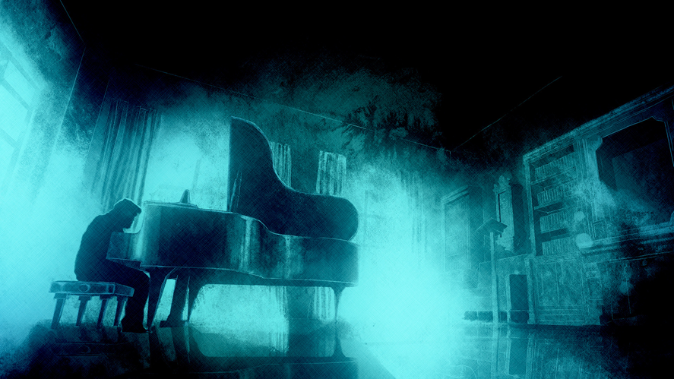

PRODUZIONE

LUCIANO STELLA
Amministratore e fondatore della Stella Film S.r.l.
Ideatore del Napoli Film Festival
Ideatore ed organizzatore del Festival culturale L’Arte della Felicità
Primo Presidente della Film Commission Regione Campania

Produttore de
L’ARTE DELLA FELICITÀ / Lungometraggio in animazione / Alessandro Rak
LO SPOSO DI NAPOLI. APPUNTI PER UN FILM SU ACHILLE LAURO / Documentario / Giogiò Franchini
LA CANTATA DEI PASTORI / Special Tv in animazione / Nicola Barile
FUOCO SU DI ME / Lungometraggio / Lamberto Lambertini
EL CAMPO / Lungometraggio / Hernán Belón
ADRIANO SOFRI: SUL POTERE / Video-Intervista / Gianfranco Di Vito
INCONTRI / Video-intervista con Thich Nhat Hanh and Sister Chan Khong / Luciano Minerva
L’ESPERIENZA DEL DOLORE / Video-intervista con Salvatore Natoli / Gianfranco Di Vito
Produttore esecutivo de
IL PICCOLO SANSERENO E IL MISTERO DELL'UOVO DI VIRGILIO / Special tv in animazione / Ivan Cappiello

MAD ENTERTAINMENT
MAD ha collaborato alla realizzazione de L’ ARTE DELLA FELICITÀ e prodotto
LO SPOSO DI NAPOLI. APPUNTI PER UN FILM SU ACHILLE LAURO / Documentario / Giogiò Franchini
LA CANTATA DEI PASTORI / Special Tv in animazione/ Nicola Barile
www.madinnaples.com

